Отчет по лабораторной работе №3

Сафин Андрей Алексеевич

Содержание

# 1 Цель работы

Изучение идеологии и применение средств контроля версий. Приобретение практических навыков работы с системой контроля версий git.

# 2 Задание

Создание репозитория на github, настройка и подключение его к компьютеру.

# 3 Выполнение лабораторной работы

В первую очередь была создана учётная запись на github (Рис. 1) и произведена первичная настройка git на виртуальной машине (Рис 2). Далее был создан SSH ключ (скриншот отсутствует), скопирован в буфера обмена с предварительной установкой пакета xclip для использования необходимой команды (Рис. 3) и добавлен на girhub (Рис. 4).

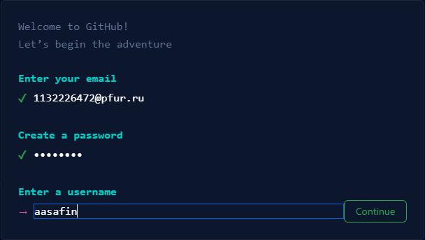

Рис. 1: Создание учетной записи github

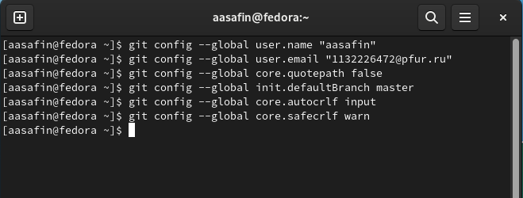

Рис. 2: Первичная настройка git

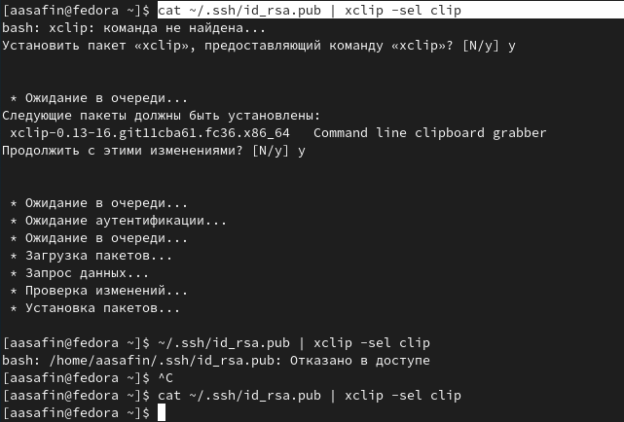

Рис. 3: Копирование созданного SSH ключа

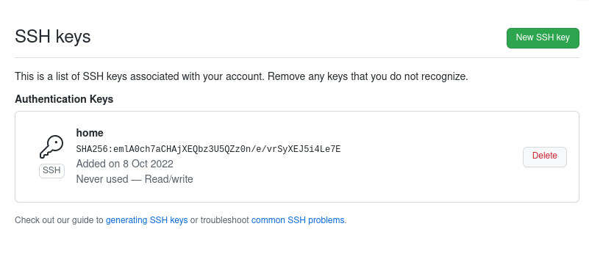

Рис. 4: SSH ключ добавлен на github

Затем была создана директория для размещения клона репозитория (Рис. 5). На аккаунте github был создан новый репозиторий по шаблону а затем клонирован на виртуальную машину (Рис. 7-6). В связи с ошибкой вовведении аргументов команды клонирования соответствующая директория была переименована вручную (Рис. 8).

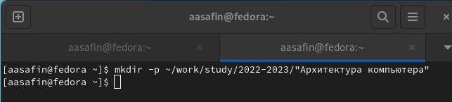

Рис. 5: Создание директории для клона

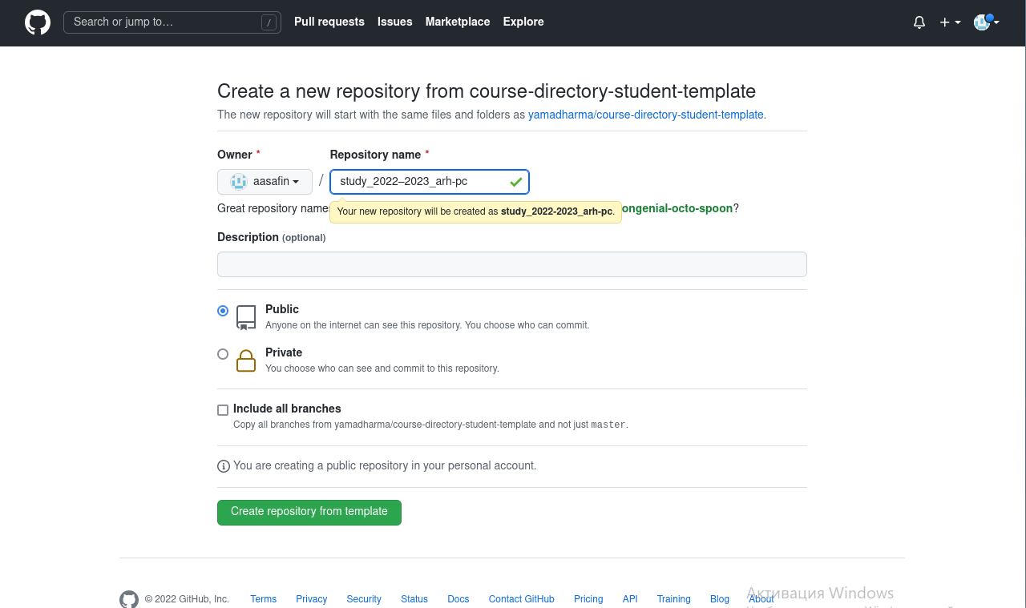

Рис. 6: Создание репозитория на основе шаблона

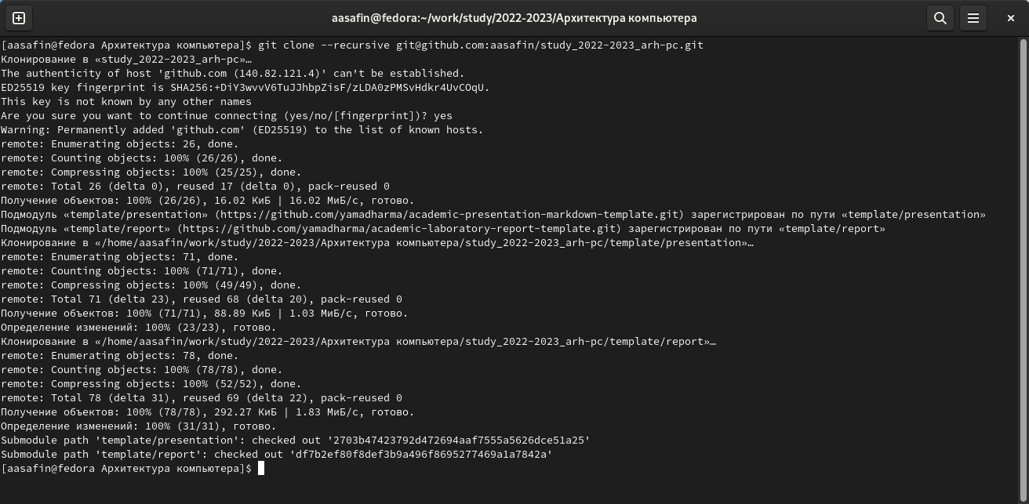

Рис. 7: Клонирование репозитория

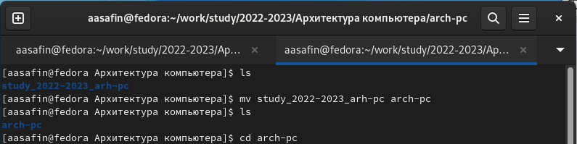

Рис. 8: Смена имени клонированного репозитория на arch-pc

Далее были произведены необходимые настройки каталога курса (Рис.9 - 11), после чего он был готов к работе.

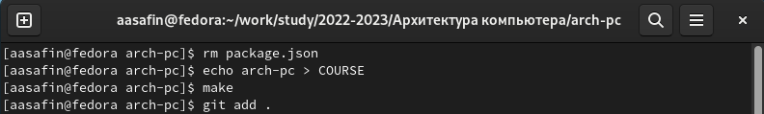

Рис. 9: Создание и удаление необходимых каталогов курса

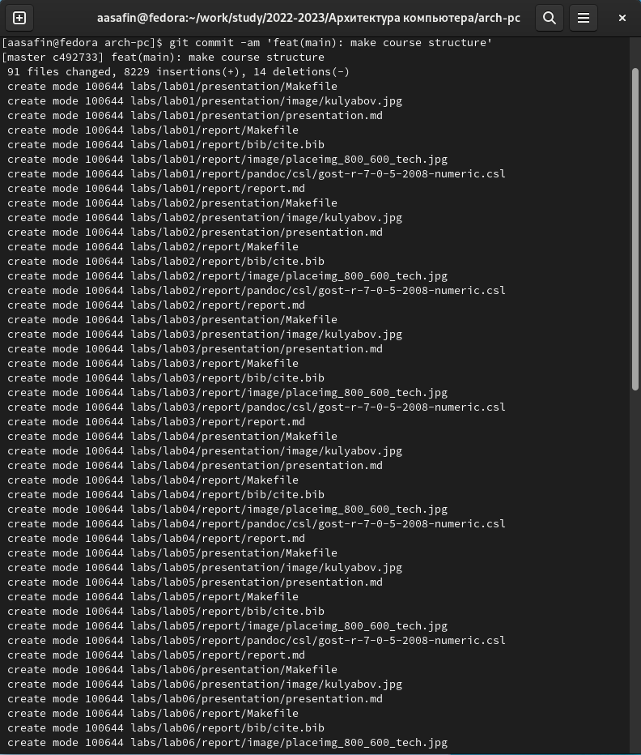

Рис. 10: Внесение изменений в коммит (часть 1)

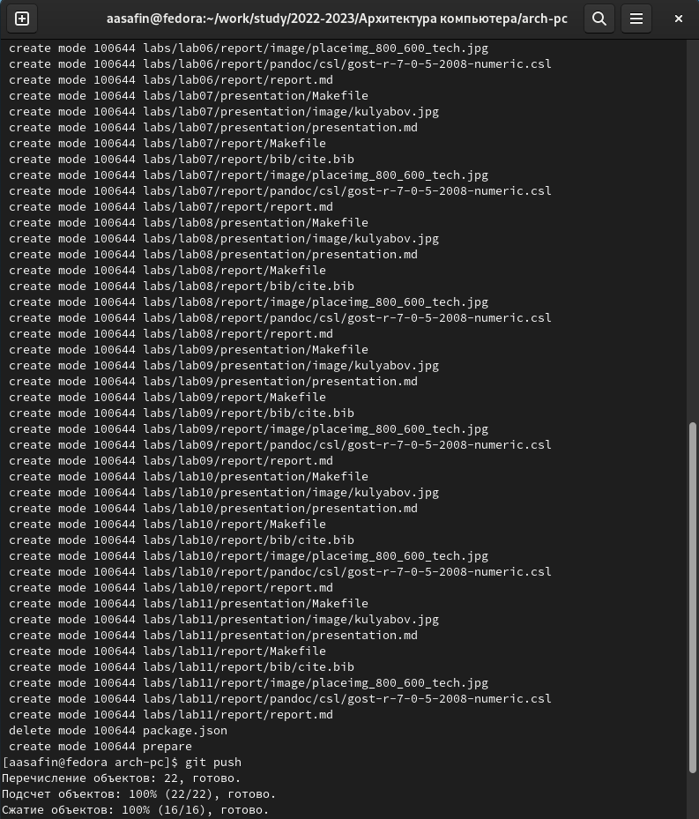

Рис. 11: Внесение изменений в коммит (часть 2)

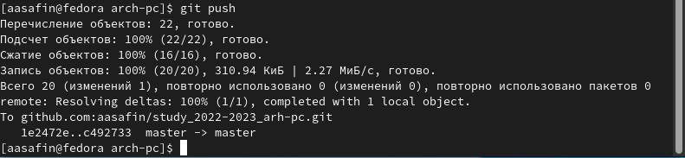

Рис. 12: Завершение отправления данных на сервер

# 4 Самостоятельная работа

В рамках самостоятельной работы файлы с отчетами по прошлым лабораторным работам были также выгружены на репозиторий (Рис. 13-15).

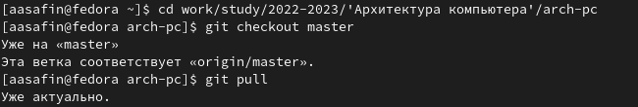

Рис. 13: Создание директории для клона

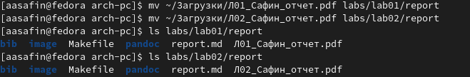

Рис. 14: Создание репозитория на основе шаблона

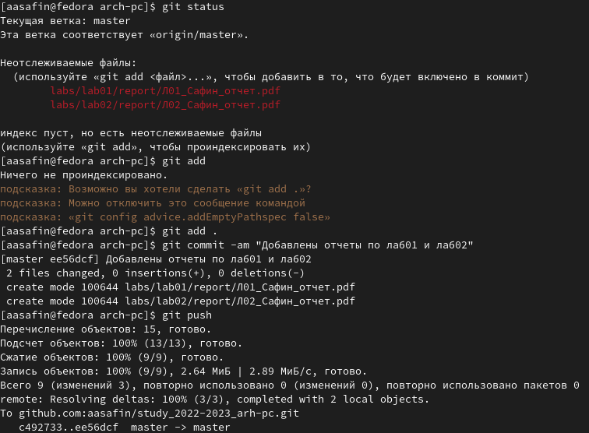

Рис. 15: Клонирование репозитория

# 5 Вывод

Создан, настроен и подключен к компьютеру репозиторий git. Навыки работы с ним получены.